**Aplicando:**

Nossa API será uma aplicação CRUD de cadastro de produtos e pedidos.

*Passo a passo:*

Gerar o template (start.spring.io)> entender o DER do banco de dados> criar os packages.

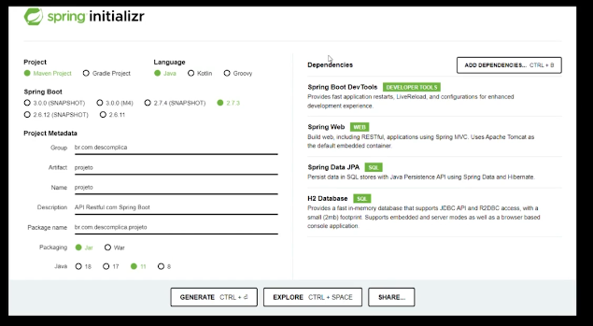

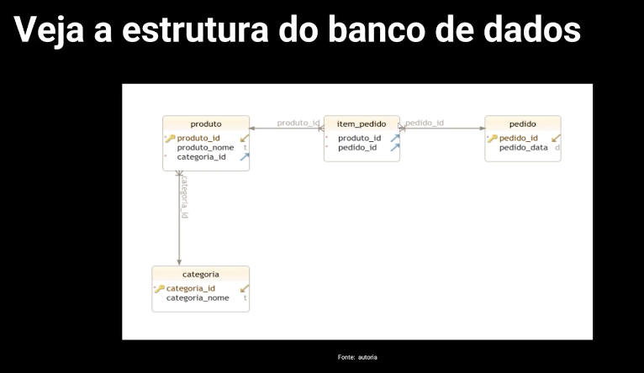

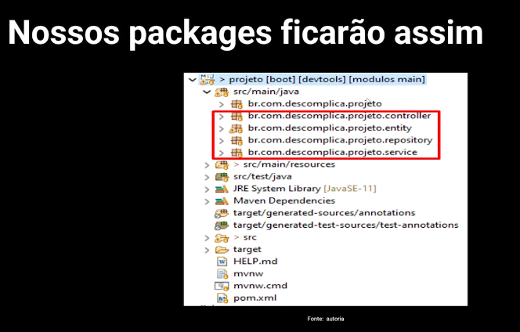

**Nossas Entidades:**

Categoria, produto, pedido.